REPAM REAFIRMA SU TRABAJO DESDE LOS TERRITORIOS COMO EL EJE CENTRAL DE SU SER
Por: Oscar Felipe Tellez D. / REPAM
La ciudad de Puerto Maldonado ha sido el escenario en el que representantes de las Secretarias Nacionales, la Secretaría Ejecutiva y la Presidencia de la Red Eclesial Panamazónica (REPAM) se han reunido para discutir y establecer estrategias sobre las urgencias del Plan Pastoral de la red, la estrategia de comunicación, la participación en espacios internacionales como el Foro Social Panamazónico (FOSPA) y la COP 30, el Plan territorial local para justicia socioambiental y Buen Vivir y los retos del Sínodo Amazónico sobre el camino en sinodalidad.
La apertura del encuentro ha estado dirigida por Mons. David Martínez de Aguirre, obispo del Vicariato Apostólico de Puerto Maldonado y vicepresidente de la REPAM, quien ha hecho énfasis en la necesidad de reafirmar el valor de los territorios en cada una de las acciones que lleva a cabo la REPAM, ‘’Es necesario tener encuentros en los territorios, porque es la mirada de quienes los habitan lo que direcciona el sentir de la REPAM’’ afirmó Mons. David Martínez.
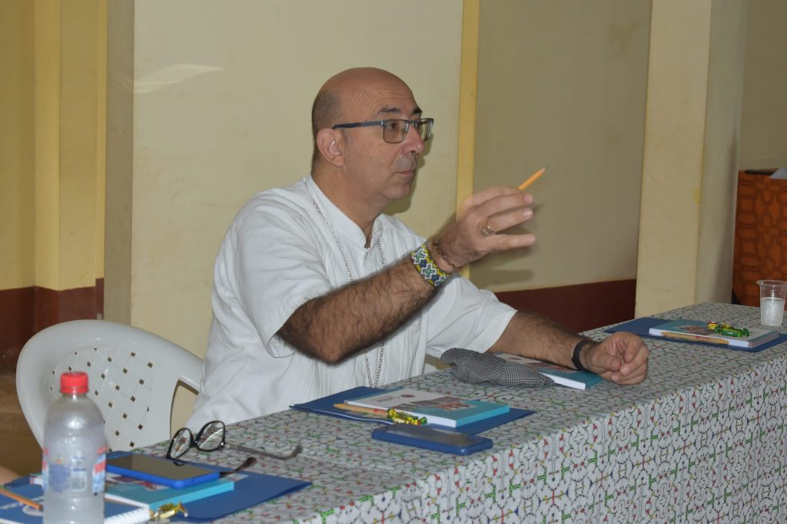Mons. David Martínez de Aguirre
Además, se ha tenido presente que la relación existente entre la REPAM y la Conferencia Eclesial de la Amazonía (CEAMA) es algo que aún debe llevarse a las bases para que el sueño de la construcción de esa sinergia sea posible. Es válido reafirmar que la CEAMA nace como una de las propuestas del Sínodo Amazónico y que se sustenta en ese sueño del papa Francisco en el que se expresa la necesidad de la iglesia de encarnarse de un modo original en la Amazonía.
Por su parte, la hermana Carmelita Conceição, vicepresidente de la REPAM, hizo referencia a la historia que ha tenido la red en sus diez años de acción. La religiosa afirmó textualmente que ‘’debemos agradecer a Dios por la misión que nos ha encomendado y que hemos llevado hasta ahora’’, haciendo referencia a la filosofía y formas de obrar que ha tenido la REPAM como un organismo eclesial, que ha llevado a cabo un trabajo en red, que funciona como una plataforma de articulación sinodal y que apunta a mejorar el escenario de los derechos humanos, la seguridad alimentaria, la justicia social en la Panamazonía, entre otros.
El presidente de la REPAM, Mons Rafael Cob, obispo del Vicariato Apostólico de Puyo, fue enfático en resaltar la importancia del territorio amazónico para el planeta, algo que sustenta el accionar de REPAM en sus diez años. También, Mons. Cob hizo referencia a la necesidad de inicidir en las Conferencias Episcopales, pues el cuidado de la Amazonía no es únicamente una labor que se lleva a cabo desde los territorios, pues pensar en el cuidado de la Amazonía es proteger la casa común. ‘’Las Conferencias Episcopales no acaban de entrar en el sentido de la igesia amazónica y del trabajo en red’’ afirmó el Presidente de la REPAM.
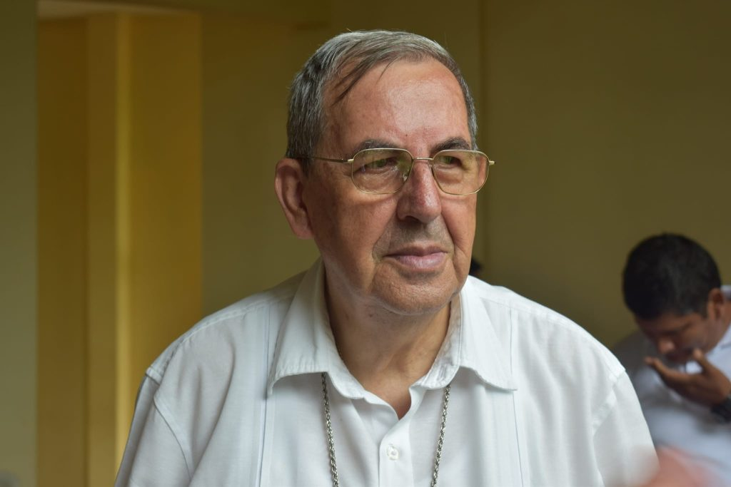Mons Rafael Cob
La reunión de presidencia y secretarfía ampliada de la REPAM empieza por asumir ciertos retos, y es que lo definido en el Comité Ampliado de la ciudad de Florencia en 2023, respecto a la aplicación del plan pastoral en el año 2024, debe afianzarse. En el primer día de reunión se destacaron urgencias como el trabajo por los derechos humanos de la naturfaleza, la justicia socioambiental y el buen vivir, la estructuración del trabajo de la iglesia en la Amazonía y el enlace que debe hacerse entre el plan de institucional de la REPAM y las estrategias de desarrollo, escenarios que direccionan los días de trabajo que tendrán lugar en Puerto Maldonado, capital del departamento de Madre de Dios en perú.
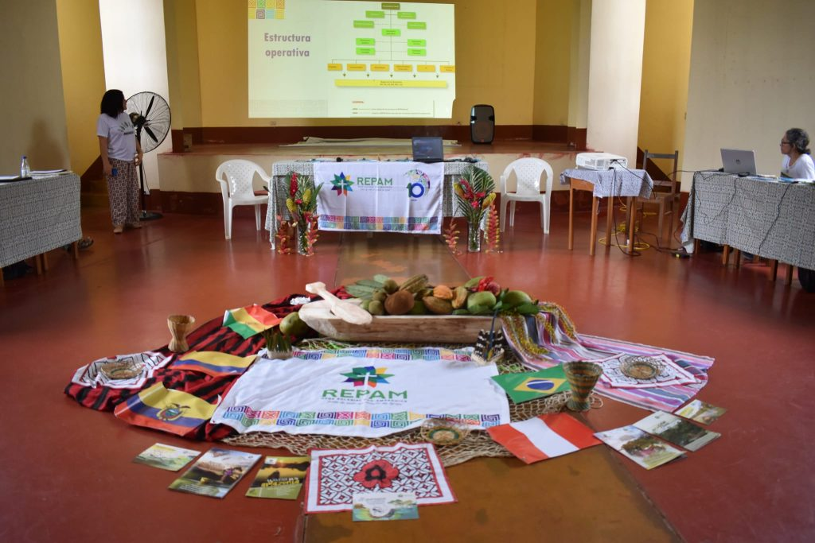
14/02/2024
Etiquetas: Amazonía, Derechos Humanos, Papa Francisco, Perú, pueblos indígenas, Querida Amazonía, REPAM, Sínodo Amazónico

https://www.repam.net/es/repam-reafirma-su-trabajo-desde-los-territorios-como-el-eje-central-de-su-ser/

